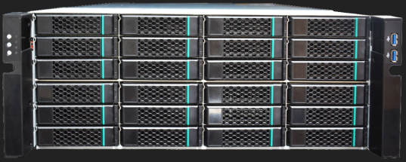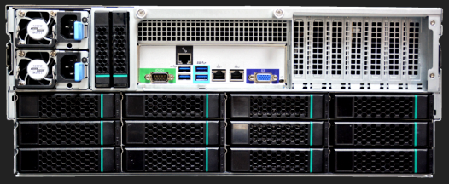
宝德自强双路云服务器PR4036W
宝德PR4036W是宝德公司最新推出的一款Intel Whitley平台4U服务器产品，它采用Intel C621A高性能芯片组，支持Intel 最新一代Whitley Ice Lake可扩展系列处理器，该机型最多支持内存容量4TB，前端支持24块热插拔3.5寸，尾部支持12块热插拔3.5寸，可选支持内置2个2.5寸及尾部 2个2.5寸热插拔，并可灵活扩展PCI-E 4.0设备。高集成度的和模块化的设计带来高可靠性和易维护的特点。PR4036W提供先进的管理功能和存储技术，具有可靠的可扩充性和高可用性。
应用环境
网络服务供应商
- PR4036W适用于分布式存储，大数据存储，视频存储。
- 智能，大规模虚拟化和大型节点技术计算。
- 优化机架、4U 外形，有助于用户对大规模集群解决方案进行快速部署及高效维护。
成长性数据中心
- PR4036W采用8通道内存，最多支持16条内存插槽，具备更出色的能源效率。
云计算解决方案
- 通过提高安全性，消除 I/O 瓶颈，优化密度和性能，提供可靠的虚拟资源，解决数据爆炸性增长带来的存储挑战，为私有云、公共云与混合云提供最为出色和可靠的解决方案。

高性能
- 最大支持2 颗英特尔® Whitley平台Ice lake第三代可扩展处理器，处理器互连总线UPI速率达到10.4GT/s，单CPU最高支持40个计算核心。
- 支持Intel Turbo Boost睿频加速技术，Hyper-threading超线程技术及高级矢量扩展指令集（AVX2.0/ AVX-512），显著提升计算密集型应用的计算性能。
- 18个内存DIMM槽，最大支持3200Mhz DDR4(其中2个内存插槽专属支持AEP内存)，充分满足大容量内存应用场景的需求。
- 全面支持SATA 3.0，支持SAS 12Gb: 传输速度更快，功耗更降、可靠性更高。
- 最大支持6个PCI-E 4.0标准插槽，支持半高标准卡；1个M.2 采用PCI-E 4.0 *4支持M.2 NVME SSD；
- 板载2个SlimSAS x8 Port, 最多支持4个2.5 NVME SSD。
- 板载2个千兆数据网口，具有负载均衡、链路汇聚和支持冗余特性，可有效减少网络延迟，1个1000M远程管理专用网口。
- 可选智能阵列支持，可显著增强 I/O 性能和可选配的RAID 5 数据保护功能。

高可靠
- 最大支持36个3.5”SATA/SAS/SSD硬盘+4个2.5”SATA/SAS/SSD硬盘。
- 支持高可靠性SATA RAID5，可选支持SAS RAID5，提高数据处理性能和保护数据功能。
- 采用智能散热系统，有效降低噪音污染，营造箱体恒温空间；全屏蔽防电磁辐射，抗干扰，防静电(EMI)设计。
- 支持英特尔® 可信执行技术（英特尔® TXT）为虚拟和云环境提供了可靠的保护。
- 英特尔® 高级加密标准新指令（英特尔® AES-NI）可加快并增强加密功能，以便实现更快、更强大的企业范围数据保护。
- 1+1的全冗余供电方式，95%转换效率，超静音电源，支持PMbus。
低功耗
- 支持智能调频功能，可在低负载时降低系统能耗。
- 根据热关键器件温度综合调节风扇转速，节能的同时降低了噪音并提高风扇的可靠性。
- 支持PDCM v2.0(能效管理器),提供自动化服务器功耗控制，有助于以更少的资源完成更多任务。
技术规格
特性 | PR4036W技术规格
形态 | 4U机架服务器
处理器数量 | 1/2个
处理器型号 | 支持第三代 英特尔® 至强® 可扩展处理器 (Ice Lake)
内存 | 16 DIMM插槽, 支持2933/3200MHz DDR4的RDIMM内存 ，最大支持4TB  2 DIMM插槽专属支持 Intel Optane DIMM
硬盘 | 支持36个3.5” SATA/SAS/SSD硬盘+4个2.5” SATA/SAS/NVME SSD硬盘：  前置24个3.5寸热插拔  后置12个3.5寸热插拔  可选尾部2个2.5寸热插拔或非热插拔SATA/SAS/SSD，支持NVME SSD；  可选内置2个2.5寸SATA/SAS/NVME SSD
Raid支持 | 板载支持软SATA RAID0、1、10、5，  可选配支持SAS RAID0、1、10、5、50、6、60等，RAID 1GB/2GB Cache，  可选Cache超级电容保护。
板载网络 | 集成2个千兆网口；可选配外接千兆及万兆网卡
PCI-E扩展 | 最大支持6个PCI-E 4.0扩展槽，支持半高标准卡：  4个PCI-E 4.0 x16；  2个PCI-E 4.0 x8  1个M.2 采用PCI-E 4.0 *4支持M.2 NVME SSD；
其他端口 | USB3.0接口：4个 （后部4个）  VGA接口：1个（后部1个）  COM接口：1个（后部1个）  管理网口：1个（后部一个）
风扇 | 7个热插拔风扇
电源 | 标配1200W钛金服务器1+1冗余电源，超静音，支持PMbus；
管理 | 支持IPMI2.0，对外提供1个1000 Mbps RJ45管理网口，集成iKVM，支持远程管理
显示控制器 | 集成 ASPEED AST2500
CD-ROM/软盘驱动器 | 选配USB接口光驱、软驱仿真U盘
支持的操作系统 | Windows Server 2019  Red Hat* Enterprise Advanced Server 7.6
供电 | 100-127Vac/50-60Hz  200-240Vac/50-60Hz  230-240Vdc
物理尺寸 | 高178mm*宽437mm*深700mm，支持19”机柜，最低配置毛重约35KG
环境及规范
环境温度 | 运行时10℃至35℃  非运行时-40℃至+55°C 周围环境
相对湿度 | 非运行时 95%，于25°C至30°C温度下不凝结
噪声 | 运行模式中，于侧位测量声压<50dBA；环境温<28°C时测得声强为6.2BA
静电释放 | 每项英特尔环境温度测试规范15KV
安全标准（中国） | CCC
服务及支持
PowerLeader提供全国联保，由分布在全国各地PowerLeader专业售后服务网点提供“一站式”服务响应与支持。
- 3年有限现场保修以及现场支持服务
- 4008-870-872热线响应和支持
欲了解更多信息：请访问：http://www.powerleader.com.cn
通信地址：深圳市龙华区清祥路1号宝能科技园7栋B座16楼

宝德保留对产品规格或其他产品信息（包含但不限于产品重量，外观，尺寸或其他物理因素）不经通知予以更改的权利；本文中所提到的信息，如因产品升级或其他原因而导致的变更，恕不另行通知。本文中所涉及的产品图片均以产品实物为准。
2021年3月中国印刷
P/N:DPPR4036W V1.0

